Воронежская область, Панинский муниципальный район,
Муниципальное казенное учреждение дополнительного образования «Детская школа искусств р. п. Панино»

Открытый урок по теме:
«Весна в Японии или когда цветет сакура»
2-4 класс
Предмет: «Композиция станковая»

.

Подготовила: преподаватель
художественного отделения
Токарева Ольга Юрьевна

2022 год.
Тема:
«Весна в Японии или когда цветет сакура»
ЦЕЛИ:
• Познакомить детей с культурой и искусством Японии.
• Познакомить с поэтическим творчеством страны Восходящего солнца и разбудить души детей для восприятия красоты окружающего мира.
• Раскрыть необычность, для нашего восприятия, отношение японцев к природе и к жизни.
ЗАДАЧИ:
1. Помочь детям научиться эмоционально откликаться на красоту природы Японии, на особенности её культуры и жизни.
2. Помочь ребятам выразить своё отношение к природе, искусству, культуре и человеку Японии.
3. Закрепить навыки групповой работы.
4. Научить передавать характерные особенности природы, архитектуры и жителей страны Ямато.
5. Закрепить навыки и умения работы в смешанной технике (гуашь, тушь,акварель, мелки).
ЗРИТЕЛЬНЫЙ РЯД:
1. Слайд «Веточка цветущей вишни» (мультимедиа).
2. Фотографии и репродукции с изображением пейзажей Японии (мультимедиа).
3. Фотографии и репродукции с изображением построек, растительности и жителей Японии в национальной одежде (мультимедиа).
4. Элементы японского национального костюма: кимоно, зонтик, веер.
5. Циновки, бансаи, икэбаны.
6. Работы детей из методического фонда.
ЛИТЕРАТУРНЫЙ РЯД:
Стихотворения:
1. Танка Мотоори Норинага.
2. Хайку Мацуо Басе.
3. Танка Ки - но Цураюки.
4. Стих Уильяма Блейка.
5. Отрывок из трактата Го Си «О любви к лесам и источникам».
МУЗЫКАЛЬНЫЙ РЯД:
Песня «Вишня».
Национальная японская музыка.
Музыкальная композиция «Шорохи гор».
Тип занятия: Комбинированный, исследовательский.

План занятия
( 45 мин.)
I Организация класса (1 мин.)
II Знакомство с подготовленными материалами учащихся по теме «Весна в Японии или когда цветет сакура» (18 мин.)
III Практическая работа (20 мин)
IV Анализ работ( 5 мин.)
V Подведение итогов (1 мин.)
VI Уборка рабочих мест(1 мин.)
Звучит японская музыка.
Преподаватель:
В конце марта волна цветущей сакуры накрывает Японию. Начинают зацветать самые ранние сорта. А впереди буйство красок и природных красот, когда вся страна окутана бело-розовой пеной. С первых дней марта, когда начинает цвести слива, и до конца мая, когда в северных районах опадают лепестки сакуры, весеннее пробуждение природы радует и удивляет.
Цветение сакуры в Японии – это настоящее чудо. Конечно, цветущие деревья можно увидеть и в других странах, но только японцы смогли возвести этот сезонный круговорот в настоящий праздник, которые отмечают по всей стране. Цветение сакуры смотрится волшебно и очаровывает с первого взгляда. Сотни деревьев окутывает нежное бело-розовое пышное покрывало. При легком ветре лепестки кружатся в каком-то одним им понятном танце. Кажется, что вокруг настоящий дождь из лепестков цветов. Вокруг струится едва уловимый тонкий аромат. Прелесть этого чуда не передать словами! Весна в Японии – время цветочных фестивалей. Цветут глицинии, азалии, пионы, камелия, ирис, лотос… И конечно, сакура. Храмы и сады, традиционные пейзажи, в которых присутствуют водопады, озера, склоны гор, "горбатые" мостики, завораживают своей гармонией и неестественно сказочным видом. Сакура бывает самых разных оттенков – нежно-розовая, почти белая, существуют яркие красные оттенки, нежно-зеленые и желтоватые тона. И хотя это вишня, деревья не плодоносят, все для чистой эстетики. А вот в городе Корияма произрастает старейшая в Японии вишня, возраст которой насчитывает более 600 лет.
СЛОВАРИК:
Ямато(путь гор)
Кимоно
Танка
Сакура
Учащийся Ярослава подготовила сообщение « Кимоно»

Просмотр слайдов

Кимоно - это не просто одежда, это - стиль жизни. С середины XIX века считается японским «национальным костюмом».Самые ранние кимоно были очень похожи на ханьфу — традиционную китайскую одежду. Кимоно напоминает по форме букву «Т» и как правило очень длинное. Традиционный аксессуар к кимоно – широкий и мягкий пояс оби, который несколько раз оборачивается вокруг тела и завязывается сложным бантом. Сегодня кимоно используется в основном лишь во время праздников и официальных мероприятий. Декор кимоно всегда связан с временами года и отражает поэзию и символику природных явлений.

Учащаяся Мария подготовила сообщение по теме «Ритуал чаепития»
Ритуал чаепития, который проводиться японцами на протяжении многих веков - это дань уважения своим предкам, их образу и укладу жизни. Это неукоснительное почитание и соблюдение законов и моральных принципов, которые высоко ценятся японским народом.

Для японцев проведение чайного ритуала не несет в себе смысла просто выпить напиток. Это процесс получения невероятного эстетического удовольствия. Каждое движение при проведении чайной церемонии расписано по минутам, и должно следовать в строгой очерёдности.

Перед тем как приступить к непосредственному процессу традиционного чаепития, гостей обязательно необходимо угостить легкими закусками, во время которых ведутся непринужденные беседы с хозяином дома. Хозяин дома для приема дорогих гостей и проведения церемонии чаепития надевает национальный костюм Японии.

Во время проведения чайной церемонии, каждый из ее участников следит за соблюдением всех норм и традиций. Для начала подается очень густой напиток, который разливается самым младшим, по возрасту, участником церемонии. После густого чая подается жидкий напиток, и блюдо с различными пирожными. Ритуал чаепития в Японии имеет несколько видов – ночной, чаепитие после обеда, утреннее чаепитие.

Учащаяся Надежда подготовила презентацию «Когда цветет сакура»
Просмотр презентации
Цветение сакуры, Япония.
Если в России весна приходит с появлением подснежников, то в Японии признаком наступления тепла является цветение сакуры. В начале апреля деревья покрываются прекрасными розовыми цветками, словно говоря весне: пора.
Что касается художников, то они очень любят изображать сакуру на полотнах, подчеркивая быстротечность времени и цветения дереваЧаще всего сакуру ассоциируют с Японией. Ее цветение завораживает, придавая месту, где она растет некое волшебство и живописность. Для японцев период цветения - целое событие, когда принято любоваться сакурой днем и ночью, устраивать праздничные мероприятия или просто отдохнуть на пикнике. Об этом необычном дереве сложено множество легенд, а традиция отмечать праздник «ханами» уходит в века. История начинается не с вишни, а с горной сливы, которую завезли в Японию в III веке из Китая. Эта была диковинка для японской аристократии, и они долго проводили время среди этих цветущих деревьев, отдыхая или принимая участие в развлечениях. Тогда у некоторых представителей знати в процессе наблюдения за цветением сливы зародилась мысль, что это похоже на быстротечную жизнь человека.
Спустя время горную сливу заменили на вишневое дерево. У японских крестьян было тоже особое отношение к сакуре. Ее цветение было сигналом к тому, что пришла пора высадки риса, поскольку земля уже достаточно прогрелась.

Легенды, подчеркивающие символичность и мистификацию сакуры.

Ее считают символом Японии, благополучия и женской красоты. Существуют несколько легенд, которые раскрывают сущность этого дерева.
Легенда подчеркивает, что человеческая жизнь может быть недолгой, но яркой и запоминающейся. Богу Ниниги пришло время жениться, и он находился в поисках своей невесты. Бог Тор прислал к Ниниги свою старшую дочь, а младшая ее сопровождала. Старшая, Высокая Скала, статная, но не привлекательная девушка. Младшая, Цветущая Сакура, привлекала к себе внимание свежестью и красотой, как ранняя весна. Бог Ниниги сразу влюбился в Сакуру и выбрал ее в жены, а Высокую Скалу отослал с позором к отцу. Бога Тора этот поступок разгневал. Тогда он в сердцах сказал Ниниги: « Если бы ты выбрал Высокую Скалу, то твои потомки смогли бы жить целую вечность. Твой выбор был неправильным. Теперь твоя супружеская жизнь будет скоротечной, но красивой и яркой». После этого, потомки бога Ниниги и Цветущей Сакуры стали смертными и проживали свою жизнь недолго.
Настя: сообщение (просмотр слайдов)

Японские традиции, посвященные сакуре
Любование сакурой началось еще в III веке, после того, как ее завезли из Китая. Тогда эта была цветущая слива, а не вишня. Ведь не просто так каждый японец стремился посадить хоть одно дерево в своем дворе. Цветущая слива была признаком достатка и благополучия семьи. Одна из древних и любимых традиций у японцев считается ханами или «любование цветами сакуры».
Несмотря на то, что ханами – праздник цветения сакуры имеет многовековую историю, он не является официальным в Японии, а значит, и не выходной день. Тем не менее, японцы все равно находят время, чтобы отдохнуть, несмотря на серьезную занятость на работе.
Как правило, все отправляются в парки, где и наблюдают цветение сакуры. Расположившись на лужайке на специальном коврике, японцы устраивают пикник и отдыхают, наблюдая за сакурой. Для пикника продают специальные наборы «Ханами-бэнто», которые можно купить в продуктовых магазинах. Что интересно, в парке также в этот период могут собираться на лужайке и для заключения различных договоров.

СОДЕРЖАНИЕ И ХОД УРОКА:
В классе создаётся атмосфера близкая по духу Японии. На стенде представлены рисунки с изображением горы Фудзи, цветущая сакура , натюрморты и пейзажи в японском стиле.
По периметру класса расставляются мольберты с детскими рисунками, выполненными
по теме Японии.
1. Организационная часть.
Начало урока. Звучит музыка (японская мелодия). Музыка плавно перетекает в беседу.
2. Беседа.
Если спросишь:
В чём душа Островов Японии?
В аромате горных вишен
На заре.
(Мотоори Норинага)

Горная вишня - сакура! Почему же именно через неё мы можем понять душу японского народа?
«... японцы воспевают красоту непостоянства (мудзё -но би), хрупкость и мимолётность жизни. Любимым цветком стала быстро облетающая сакура - символ мимолётности красоты. Жизнь быстротечна, и, значит, надо дорожить каждым её мгновением. Привычка губит красоту, мимолётное оставляет в душе чувство вечной тоски по прекрасному».
(Т. Григорьева «Красотой Японии рождённый»)
Пора пробуждения жизни и природы начинается со вспышки цветения сакуры. Её розовые соцветия волнуют и восхищают японцев не только своей красотой и множеством, но и своей недолговечностью. Лепестки сакуры не знают увядания. Весело кружась, они летят к земле от легчайшего дуновения ветра. Они предпочитают опасть совсем свежими, чем хоть, сколько - нибудь поступиться своей красотой.
У нас скоро тоже зацветут вишни. Давайте представим, что мы находимся в Японии на празднике «Цветения сакуры». Попробуем проникнуться красотой и поэтичностью этого праздника. Давайте всмотримся и вслушаемся, попробуем воспринять всё так, как воспринимает японец:
В одном мгновенье видеть вечность,
Огромный мир - в зерне песка,
В единой горсти – бесконечность
И небо - в чашечке цветка.
(Уильям Блейк)

Как завидна их судьба!
К северу от суетного мира
Вишни зацвели в горах! (Мацуо Басё)

Просмотр слайдов:

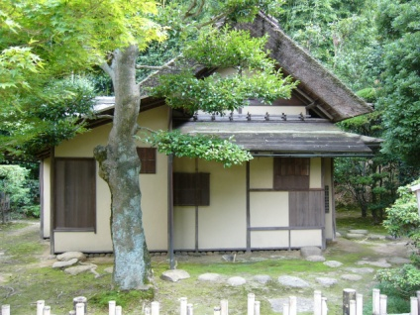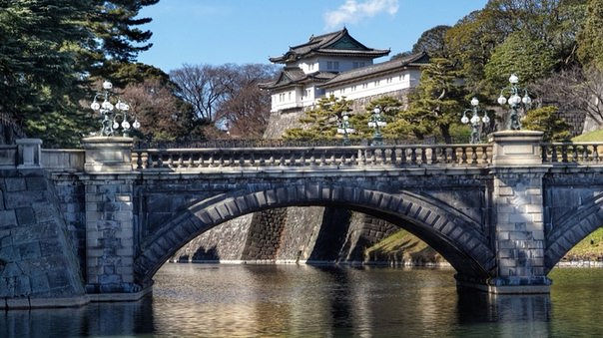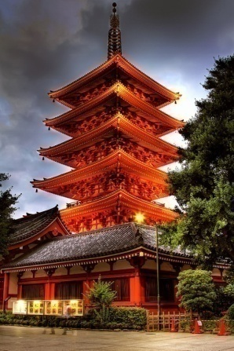

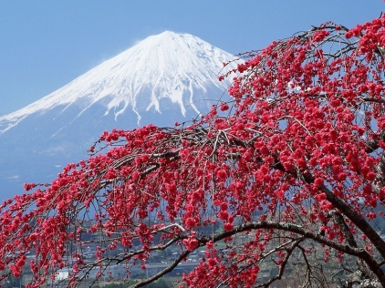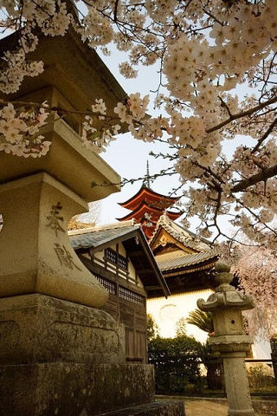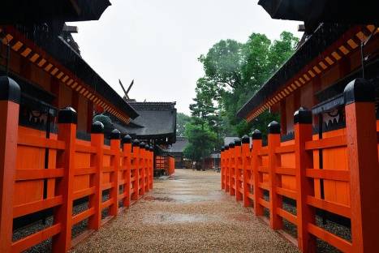

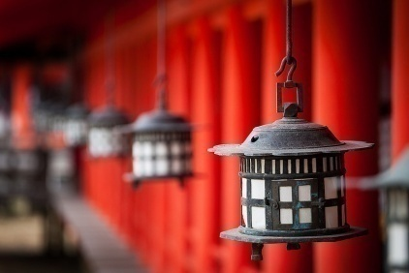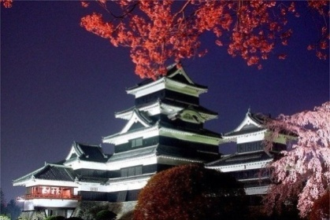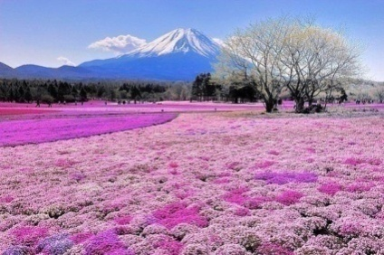

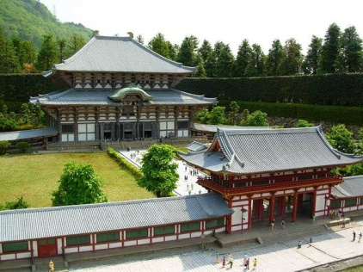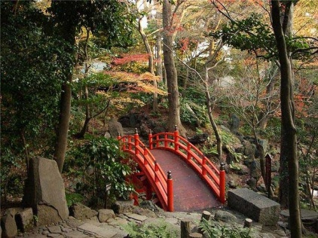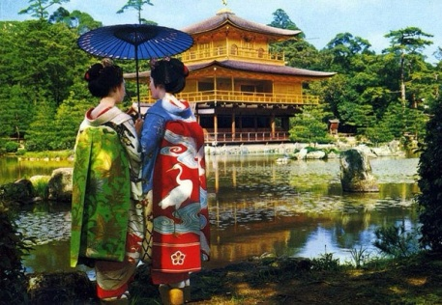

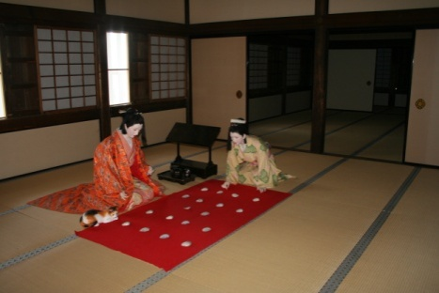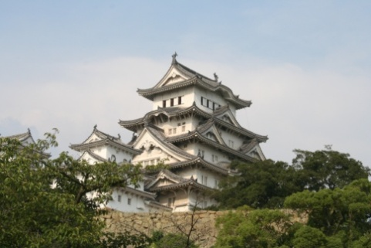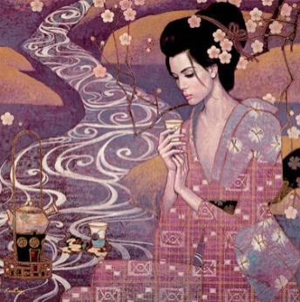
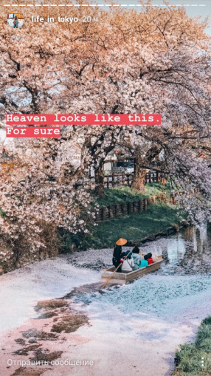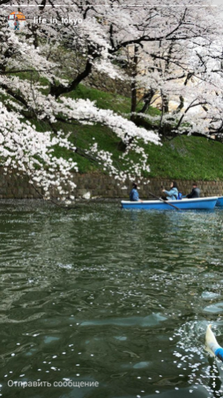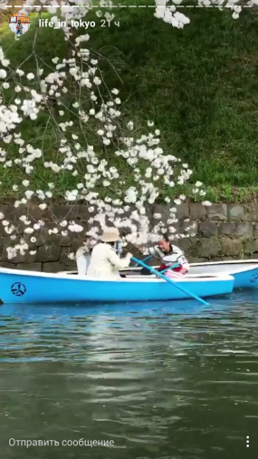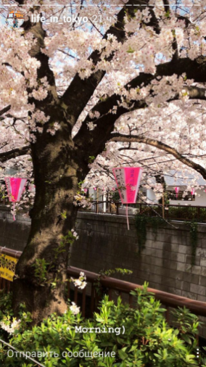

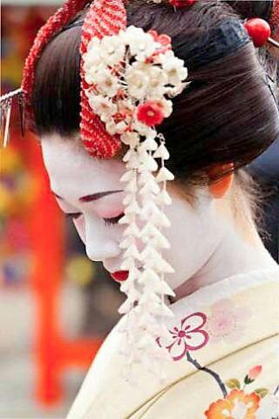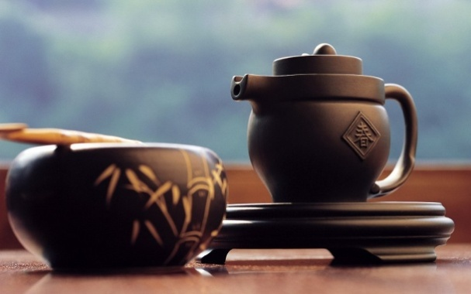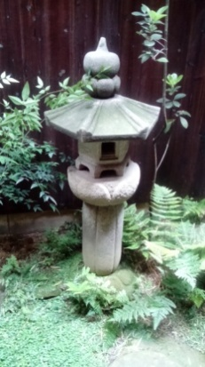

А теперь попробуем передать атмосферу праздника «Цветения сакуры» в наших рисунках.
3.Поиски композиции. На формате А4 дети ищут композицию будущих своих работ: учащиеся рисуют деревья, горы, водопады, реки, домики, гору Фудзи, мостик и фигурки людей. Обсуждаем созданные композиции.

После окончания обсуждения читаю танка Ки - но Цураюки:
Туман весенний, для чего ты скрыл
Цветы вишнёвые, что ныне облетают
На склонах гор?
Не только блеск нам мил, -
И увяданья миг достоин восхищенья!

4.Самостоятельная работа детей. Во время работы звучит японская музыка. Работа ведётся на больших листах. Обучающиеся самостоятельно выбирают технику исполнения, они могут выполнить работу просто гуашью или акварелью.
Предлагаемая техника (смешаная):
1. Подготовка листа к работе.
2. Прорисовка пейзажа методом «по сырому».
3. Прорисовка деталей акварелью,гуашью и тушью .
4. Прорисовываем фигуры, деревья,цветы
Завершение работы и выставка выполненных панно.
Работы располагаются на мольбертах. При просмотре ребята читают хайку или танка, написанные к этому панно. Читают вдохновенно с душой, как сделали бы это сами японцы.
5.Подведение итогов и завершение урока.
Ребята сами определяют, смогли ли они передать в своих работах дух праздника «Цветения сакуры». Урок завершён.
6.Образцы работ детей:

Звучит японская музыка: «Сакура» (трек №1)

Япония расположена на островах Тихого океана. Острова находятся в зоне, подверженной частым землетрясениям и тайфунам. Жители привыкли постоянно быть настороже, довольствоваться скромным бытом, быстро восстанавливать жилище и хозяйство после стихийных бедствий. Несмотря на природные стихии, постоянно угрожающие благополучию людей, японская культура отражает стремление к гармонии с окружающим миром, умение видеть красоту природы в большом и малом.
« Одно во всем и все в одном» -этот буддийский постулат является одним из ключевых постулатов японской культуры. Характер художественного мышления в Японии определялся буддийской традицией. По мнению японцев, в природе нет некрасивого, надо просто научиться разглядеть красоту. Красота есть добро, она есть во всем и везде, а что красиво то хорошо
Говоря о традициях японской культуры нельзя не сказать о традиционной одежде японцев – кимоно. Его носят и мужчины и женщины. Кимоно –это как бы визитная карточка Японии, так органично эта одежда сочетается с представлениями о стране. (Исследовательская работа о кимоно)
Арина: Кимоно имеет историю длиной в 1500 лет, и к нему относятся, как к национальному достоянию, соблюдая при изготовлении и использовании множество правил и традиций. Кимоно - традиционная одежда мужчин, женщин и детей, но именно женское кимоно превратилось в своего рода символ Японии. Кимоно японки носили издавна , но его модель постоянно менялась, приближаясь к современному виду. Оно соответствует особенностям быта японцев, учитывает условия жизни , влажность Японии. Например , в типичных деревянных японских домах комнаты очень хорошо проветриваются. Это очень хорошо для жизни в условиях влажного лета , но зимой в таком доме плохо сохраняется тепло. Поэтому в холодную погоду люди вынуждены были одевать много кимоно: один поверх другого. Иногда количество таких кимоно доходило до 10 и более. Эта женская одежда известна под названием « дзюнихитоэ». Сейчас можно увидеть « дзюнихитоэ» на свадьбах членов императорской семьи.( слайд).
Кимоно служило знаком принадлежности ее хозяина к той или иной общественной группе. Женщины- аристократки одевали очень длинное кимоно, подол которого тянулся по полу. Под него одевали другое недлинное кимоно, которое служило в качестве белья. И чем верхнее наряднее, тем больше под ним слоёв шёлка многих халатов. Каждый слой перевязывается поясом. На верхнее кимоно выше талии повязывают знаменитый широкий пояс оби - главную часть туалета. Сзади при помощи специальной подушечки и двух, а иногда и четырёх завязывают бант или узел. Сооружение закрепляют шнуром оби-дзиме, иногда украшенным брошью. Банты и узлы бывают очень сложных конструкций.
Кимоно довольно сложно одеть. Раньше это искусство передавалось из поколения в поколение, от матери - к дочери. Особые проблемы у современных японских барышень вызывает завязывание оби .Это сложная процедура, которая не под силу большинству девушек. Обычно им приходится обращаться за помощью к матери или старшей родственнице, или же проходить курс обучения в специальной школе кимоно. В Японии есть поговорка: «Женщина, не умеющая завязать оби, ничего не умеет».Когда девочке исполняется 7 лет, ей надевают оби. Потом учат искусству его завязывать и умению носить «взрослое» кимоно: держаться прямо, не делать резких движений, ходить мелкими шажками, легко кланяться, изящно садиться и на стул, и на колени с упором на пятки.
Кимоно являлось универсальной одеждой. Его носили и мужчины. Оно на такое яркое как женское и обычно без узора. Пояс « оби» тоже не такой широкий. Многие историки считают, что за таким поясом раньше мужчины носили меч. В настоящее время мужчины одевают кимоно довольно редко, но обязательно в торжественных случаях и на свадьбу.
Сообщение Ульяны : У японских мастеров всегда были свои представления о красоте, отличные от понимания других народов. Путь японского искусства- это путь достижения красоты через незаметное и первозданное, что прекрасно иллюстрирует японская поэзия. Она представлена такими стилями как танка и хокку.
Древнейшим жанром японской поэзии является танка (короткая песня) ( 8-й век). Это нерифмованные пятистишия из 31 слога.Они выражают мимолетное настроение, полны символов, недосказанности. ( слайд)
Поэзия танка пользовалась особым покровительством императорского двора. При дворе устраивались специальные поэтические состязания (ута-авасэ), лучшие стихи объединялись в императорские сборники. Танка писали лучшие японские поэты, среди которых — многие японские императоры, высшие государственные чиновники и придворные, монахи и воины-самураи. Последняя антология была завершена в 1439 г., однако жанр поэзии 8 века развивается и по сей день. Танка состоит из 5 строк. Послушаем, какие прекрасные стихи. Учащиеся читают по карточкам
Ки-но Цураюки
Если сожалеешь о разлуке,
Значит, не прошла еще любовь.
Только знать хочу: когда навек уйдешь
Облаком в чужую даль, какие муки
Ты оставишь сердцу моему?
Отикоти Мицунэ
Пущусь наугад! Будет удача, не будет…
Первый иней лег
И брожу я завороженный,
Там, где белые хризантемы
Рекан
После себя
Что я оставлю на свете?
Цветы- весной,
Летом- кукушки напевы
Осенью- красные клены.
Один из самых известных жанров японской поэзии- хокку. Время его рождения – 16 век. Это самый уникальный жанр в поэзии всех народов, он несет в себе одно мгновение. Первая строка представляет собой начальную информацию, вторая раскрывает смысл первой, а вот третья является неожиданным выводом всего произведения. Хокку состоит всего из трех строк. Все достойные внимания события и впечатления сопровождались сложением хокку: любование цветущей вишней, и свидание возлюбленным, восхищение первым снегом и расставание на рассвете, воспоминание о друге При дворе устраивались турниры, на которых разделенные на команды дамы и кавалеры соревновались в стихосложении. По сочиненному стихотворению судили об уме и талантах.
Послушайте хокку известных японских поэтов.
Басё
Сыплются льдинки.
Снега белая занавесь.
В мелких узорах
Басё
Ива склонилась и спит,
И кажется мне, соловей на ветке –
Это её душа
Бонте
Я шел по мосткам и вдруг –
Там, в глубине потока,
Сквозят водяные цветы.
Тайро.
Холодный горный ключ.
На дне блестят монеты:
Их путник обронил
Привычные образы, обыкновенные слова. Но именно в этой простоте и обычности заключена неповторимость японского искусства
Цветущая сакура – один из символов Японии ( слайд). В апреле несколько дней вся страна выходит в парки и сады, чтобы полюбоваться розовым цветом декоративной вишни. Сакуре посвящают стихи и песни, цветение сакуры считается национальным праздником.

Японская живопись — один из наиболее древних и изысканных из японских видов искусств, характеризуется широким разнообразием жанров и стилей. Для японской живописи, как и для литературы, характерно отведение ведущего места природе и изображение её в качестве носительницы божественного начала. Рисовали в Японии обычно на складных ширмах, сёдзи, стенах домов и одежде. Ширма для японцев не только функциональный элемент жилища, но и произведение искусства для созерцания, определяющий общее настроение комнаты. Декоративные панно на золотой фольге с использованием ярких красок также можно отнести к произведениям японской живописи.
В IX — X вв. в Японии появилась светская живопись — ямато-э, которая развивалась во дворцах знати. Художники живописи ямато-э рисовали на шелке и бумаге яркими красками с добавлением золота пейзажи, придворные сцены, цветы. Картины в форме горизонтальных свитков — эмакимоно рассматривались на столе, а вертикальные свитки — какимоно украшали стены парадных комнат. Часто живописцы иллюстрировали и знаменитые романы современников.
Звучит музыка: Эта музыка, которую вы сейчас слышите любима всеми жителями Японии. Какой вид искусства по-вашему она может сопровождать? Разобраться в этом нам поможет Даша исследовательская работа по театру Кабуки.( слайд)
В Киоте, второй столице Японии есть памятник знаменитой Окуни, считающейся родоначальницей театра Кабуки. Жанр Кабуки сложился в XVII веке на основе народных песен и танцев.
Слово Кабуки является существительным, образованным от глагола Кабуку, что значит кланяться . Сначала когда он возник, все роли исполнялись женщинами , в настоящее время все женские роли исполняются мужчинами, так как считается, что мужчины, наблюдая за женщинами могут лучше передать женскую психологию. Среди актеров можно увидеть детей, которые зачастую играют за взрослые персонажи.
Театр представляет собой синтез музыки, драмы и танца. Текст пьесы произносится как нечто среднее между песней и речью, часто сопровождаемый музыкой. Исполнители Кабуки используют сложный грим и костюмы с большой символической нагрузкой. В театре самые красочные и живописные декорации в мире . Все вместе это представляется и демонстрируется как одно целое и позволяет даже неискушенному зрителю понять характер того или иного персонажа. Смену декораций производят очень быстро прямо во время спектакля, при этом актеры продолжают играть , занавес не опускается. Рабочие сцены , одетые в черное и считающиеся невидимыми, в это время спешно меняют декорации. Сцена в театре Кабуки имеет своеобразное строение. Ее авансцена ханамити ,что в переводе означает « цветочная тропа» ,по которой актёры входят на сцену и выходят с неё во время театрального действа, расположена прямо в зрительном зале.
Интересен прием « миэ», который заключается в том, что в финальной сцене главный герой внезапно замирает в живописной позе, скашивает глаза, направляет стеклянный взгляд в одну точку. Этот стеклянный взгляд запечатлен на многих японских картинах. ( Мальчики показывают прием « миэ» (слайд). )
Многие обычаи Кабуки живы и поныне - например, штраф, налагаемый на актера, который совершил на сцене какой-нибудь промах. Провинившийся должен угостить каждого актера, кто был занят в эпизоде , миской лапши. Если труппа была большой, штраф получался нешуточный.
24 ноября 2005 театр Кабуки вошёл в «Третью Декларацию шедевров устного наследия человечества» ЮНЕСКО.

Нэцке. Исследователская работа ученика 4

Икэбанна. Исследовательская работа ученика 5

Чайная церемония. Сообщение и просмотр слайдов

Источник: ФрегатАэро - https://fregataero.ru/stati/982-vesna-yaponiya-tsvetjot-sakura-2017 / Фото: astra-nsk.com

Источник: https://kulturologia.ru/blogs/090921/50972/

Т.П. Каптерева Искусство средневекового Востока.

Н.А.Виноградова
Н.С.Николаева Декоративные росписи Японии 16-18 веков
От Кано Эйтоку до Огато Корина

